|  |  |  |  |
| --- | --- | --- | --- |
| Naam: | Maarten de Graaf | Klas: | I4c1 |
| Studentnummer: | 68253 | Datum: | 16-04-2015 |

## Opdracht 3a: Implementatieplan

Schrijf hieronder je implementatieplan. Welke stappen moeten worden uitgevoerd om de website van je eigen ontwikkelserver te verplaatsen naar de (ICT-LAB) productieserver? Beschrijf de stappen zo dat iemand anders ze zonder verdere informatie kan uitvoeren. Vergeet niet ook usernames en wachtwoorden te vermelden.

Bij aanleveren van deze applicatie zullen alle bestanden in een .ZIP bestand worden aangeleverd.

1. Controleer of PHP op de productieserver aan de minimum eisen voldoen door een PHP bestand met de phpinfo() functie uit te voeren. Vervolgens kunt u dit bestand verwijderen.
2. Open MySQL en maak de tabel `geekrock` aan
3. Importeer het aangeleverde .SQL bestand op de productie server
4. Upload de website op de gewenste locatie op de productieserver en configureer het config.php bestand, vergeet niet het .SQL bestand te verwijderen, deze is niet meer relevant.
5. Open de website en registreer een account
6. Valideer je account door op de link in de validatiemail te drukken
7. Login op de database en promoot in de tabel `users` jouw gebruiker naar beheerder door de waarde van het veld `admin` te wijzigen in 1
8. Login op de website, je installatie is nu compleet

## Opdracht 3b: Implementatieverslag

Schrijf hieronder het verslag van je implementatie. Dit verslag bevat tekst, screenshots en evt. code snippets. Beschrijf als laatste je evaluatie van de implementatie; wat ging er wel goed, wat niet, en wat moet je verbeteren aan het implementatieplan?

1. Ten eerste heb ik gecontroleerd of PHP voldeed aan de minimum eisen, in dit geval zag alles er goed uit. 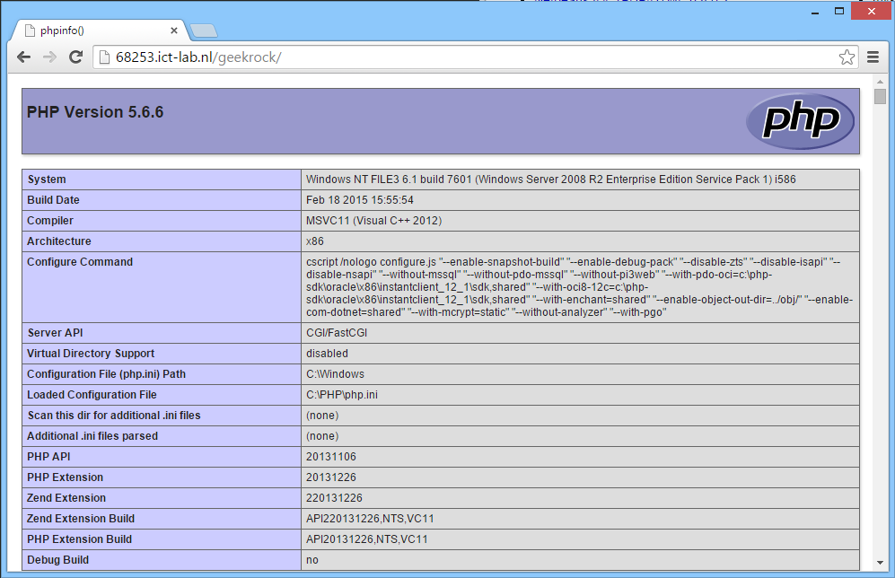
2. Vervolgens logde ik in op de MySQL en kwam er achter dat ik niet de mogelijkheid heb om tabellen aan te maken, dit betekend dat uit eindelijk ons tabel db68253 gaat heten.
3. Vervolgens heb ik het aangeleverde SQL bestand geïmporteerd. 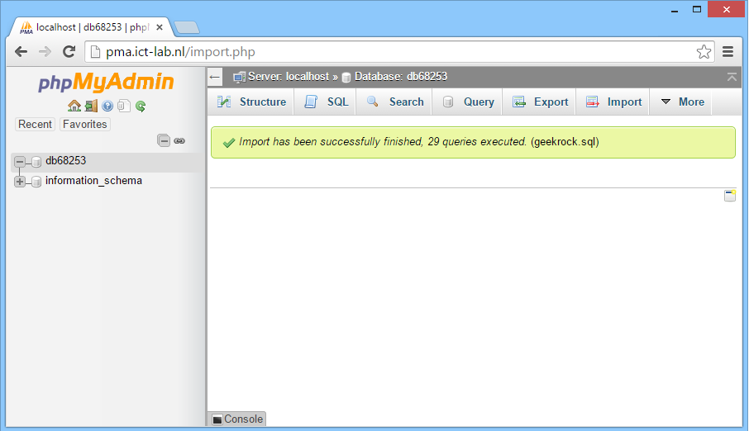
4. Vervolgens heb ik de bestanden geüpload en het config.php bestand bijgesteld, ook heb ik het .SQL bestand verwijdert dat nodig was voor de import.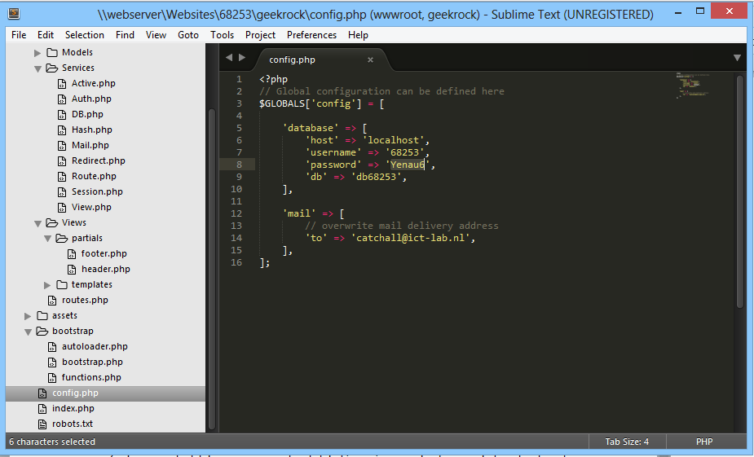
5. Vervolgens heb ik een account geregistreerd
6. Me mail gevalideerd
7. Me gebruiker gepromoot naar beheerder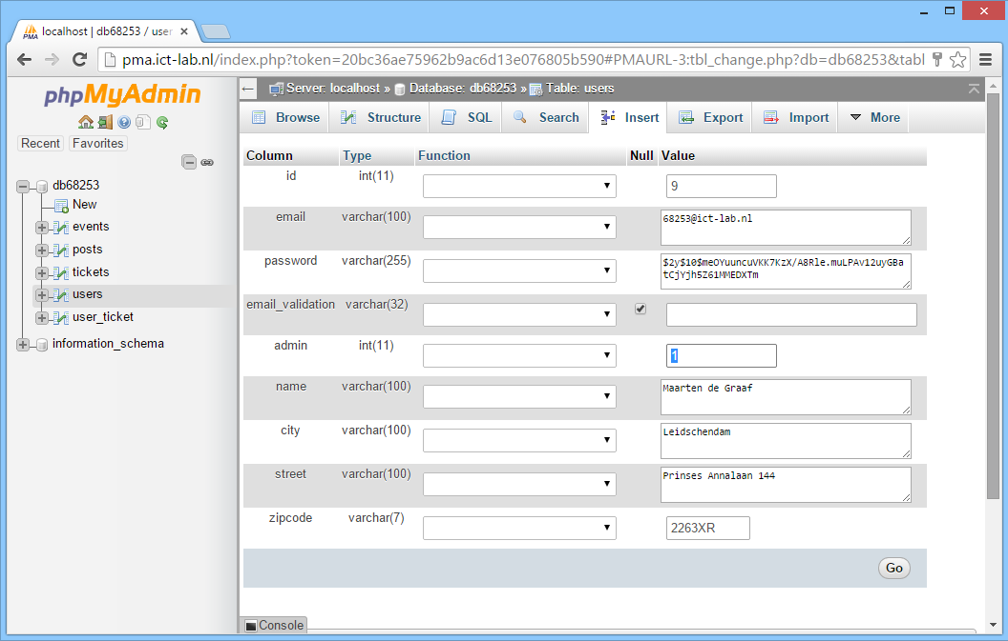
8. Succesvol ingelogd, en ik kon de content beheren. 

**Evaluatie**

Tijdens het implementeren van de website naar de productieserver kwam ik er achter wat we niet de mogelijkheid hebben om een tabel aan te maken, onder deze uitleg zal ik de gewijzigde punten plaatsen

Daarnaast door een bug werden links niet correct ingeladen, dit kwam omdat de website niet in de root was geplaatst. Dit heb ik onmiddellijk gefixt.

**Verbeterpunten implementatieplan**

1. Open MySQL en maak als het mogelijk is de tabel `geekrock` aan